Тенденции в мужском окрашивании

Если у мужчины короткая стрижка, то чаще всего выбирают однотонную покраску в близкий к родному цвету или контрастный оттенок. Больший простор для экспериментов дают длинные текстурные и асимметричные стрижки. На них интересно смотрятся зональные техники и трендовые оттенки этого года.
- Мужское колорирование
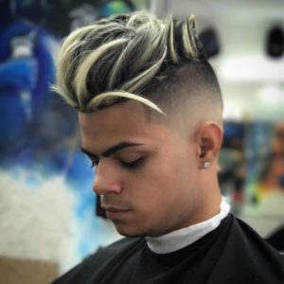
Покраску можно выполнить в одном оттенке либо использовать несколько цветов. Особенность такого окрашивания – работа с длиной. Корни редко участвуют в процессе, поэтому коррекция ближайшие 2-3 месяца может не понадобиться, при отрастании создается естественный эффект без четких линий и переходов.
- Мужчины с сединою на висках или пепельное окрашивание
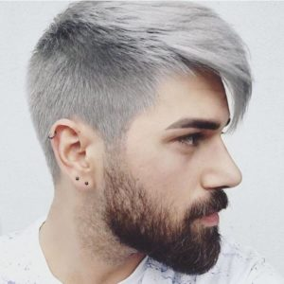
Трендовое окрашивание, которое помогает эффективно спрятать раннюю седину. Отлично подходит для молодых людей. Зрелым мужчинам такой вариант может добавить возраста. Для покраски можно использовать разные по насыщенности пепельные оттенки. Если уже имеются седые волоски, то получится эффект мелкого мелирования.
- Мужское мелирование челки
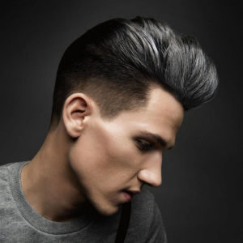
Мужское мелирование вошло в моду лет 10 назад, затем постепенно утратило актуальность. Сейчас оно возвращается, покраска носит название «Треш», но чаще используется только на челке или удлиненных прядях сзади. Молодые мужчины вместо классического обесцвечивания используют разные номера краски, иногда делают временное мелирование оттеночными бальзамами. Отличный мужской вариант для лета и отпуска.
- Балаяж для мужчин
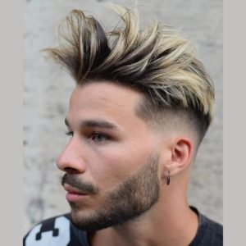
Эта техника покраски очень похожа на мелирование, также используются осветляющие составы, но мастер делает мазки в хаотичном порядке кисточкой, создавая эффект бликов и выгоревших на солнце прядей. Очень популярная техника окрашивания у мужчин с подиумов, фотомоделей, хорошо сочетается со смуглой, загоревшей кожей.

